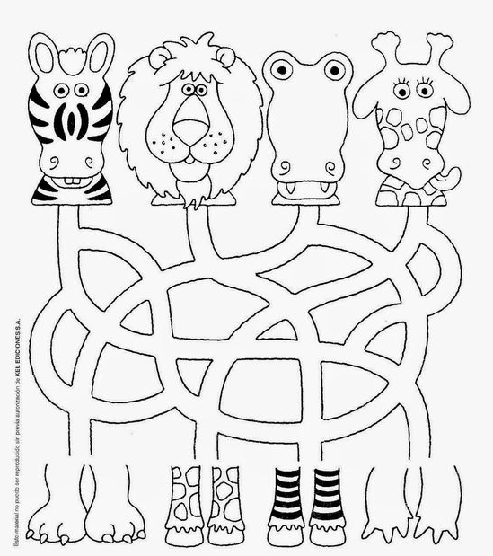

IL FAUT SUIVRE LES CHEMINS POUR RETROUVER LES PATTES DE L’ANIMAL.
Prends une couleur différente pour chaque animal ! Ce sera plus facile

